一、功能描述

当自然灾害发生后，受灾群众根据受灾情况申报过渡期生活救助。

二、操作步骤

第一步：进入主页后，点击【过渡期生活救助申报】。如图6-1

所示：

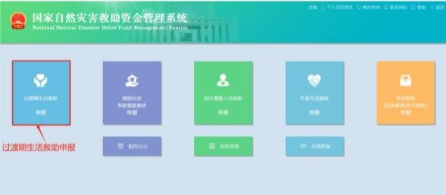

图6-1主页

第二步：点击【过渡期生活救助申报】按钮进入过渡期生活救助申报页面，填写基本信息、受灾信息、在线签名以及上传佐证资料。如图6-2所示：

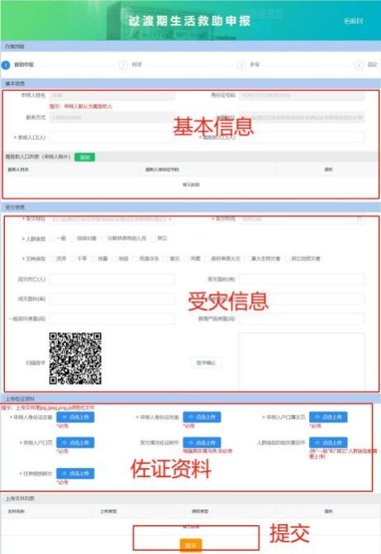

图6-2 过渡期生活救助申报页面

1.填写基本信息：家庭人口(人)、需救助人口(人)以及需救助

人口信息。如图6-3所示：

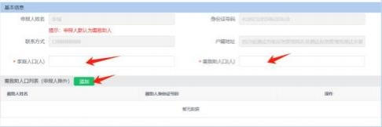

图6-3 填写基本信息页面

如果需救助人口(人)数量大于1，则需点击【添加】按钮，进入需救助人员信息页面，录入救助人姓名和身份证号码，点击【确定】按钮提交需救助人员信息。如图6-4所示：



图6-4 填写需救助人员信息页面

2.填写受灾信息：受灾地址、受灾时间、人群类型、灾种类型、因灾死亡人口(人)、受灾面积(亩)、成灾面积(亩)、绝收面积(亩)、一般损坏房屋(间)、倒塌严损房屋(间)。如图6-5所示：

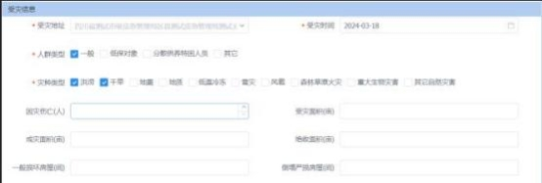

图6-5 填写受灾信息页面

3.申报人签字确认：申报人用手机通过“扫一扫”扫描二维码，

如图6-6所示：

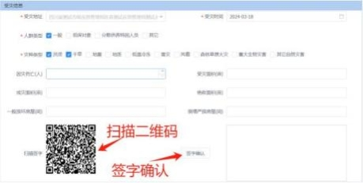

图6-6扫二维码签字页面

扫描二维码进入手机签字页面进行签名，签名后点击【生成签名】按钮并在签名成功页面点击【确定】按钮即完成签名，如图6-7所示。在手机上完成签名然后在图6-6上点击【签字确认】按钮获取签名信息。



图6-7手机签名页面

4.上传佐证资料：上传申报人身份证正面、申报人身份证反面、申报人户口簿主页、申报人户口页、住房倒损照片等必传资料和非必传资料受灾情况佐证材料。如图6-8所示：

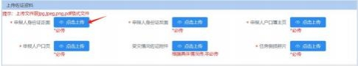

图6-8上传佐证资料页面

例：上传申报人身份证正面

点击申报人身份证正面后的【点击上传】按钮，在弹出的窗口选择身份证正面图片，然后点击【打开】按钮，完成图片上传。如图6-9所示：

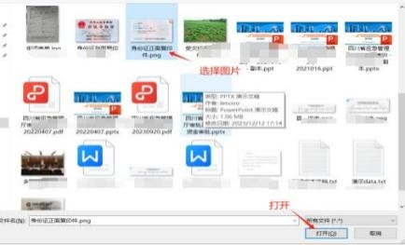

图6-9上传申报人身份证正面页面

5.上传文件列表：图片文件上传完成后，在文件上传列中

可进行上传图片的预览和删除。如图6-10所示：

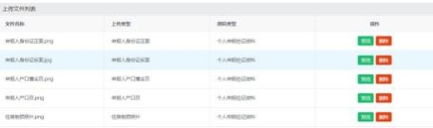

图6-10上传文件列表页面

第三步：申报信息填写完毕后，点击【提交】按钮提交申报资料，

完成过渡期生活救助申报。